Họ và tên: Dương Hồng Đoan

MSSV: B2013527

Bài làm

Bài 1: Python cơ bản

1. Viết chương trình in chuỗi "Hello World!"

* Code:  
  
* Kết quả:



1. Viết chương trình có 2 biến: a = 7 và b = 2, in kết quả trả về của các phép toán: +, -, *, /, %, **:

* Code:

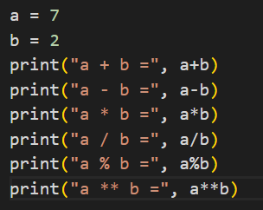

* Kết quả:

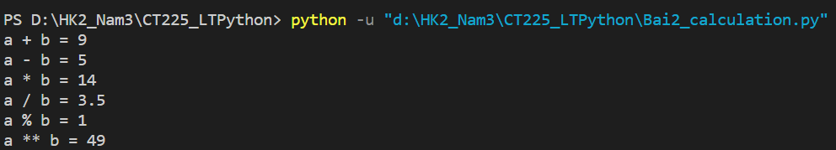

1. Viết chương trình cho phép nhập vào tên từ bàn phím, in ra chuỗi "Hi tên":

* Code:

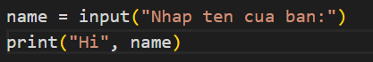

* Kết quả:  
  

1. Viết chương trình cho phép nhập vào bán kính của hình tròn, tính diện tích và chu vi tương ứng:

* Code:

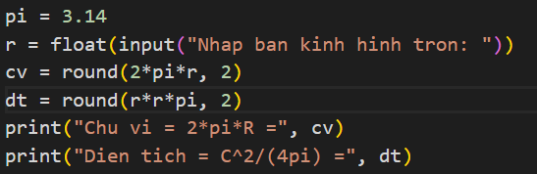

* Kết quả:

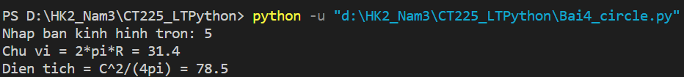

1. Viết chương trình tính:  
       S  = 1 + 2 + ... + n  
       S1 = 1 + 3 + ... + (2n - 1)  
       S2 = 2 + 4 + ... + 2n  
       S3 = 1 + 2^2 + ... + n^2  
       S4 = 1 + 1/2 + ... + 1/2^n  
   với n nguyên dương được nhập từ bàn phím

* Code:

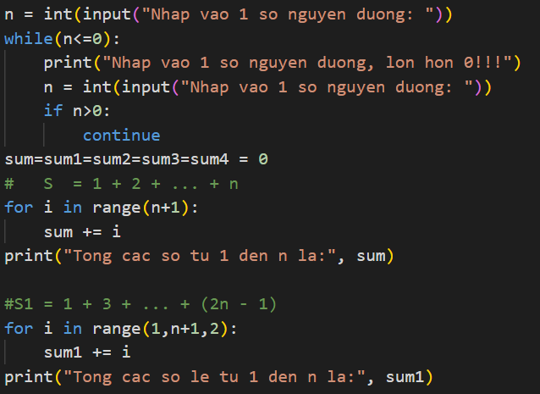

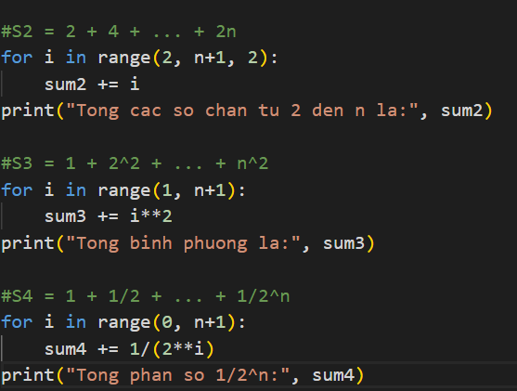

* Kết quả:

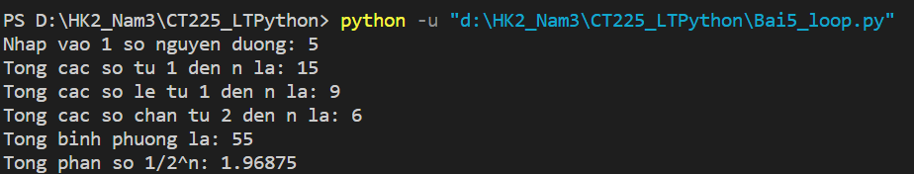

1. Viết chương trình đổi số nguyên hệ mười ra số nhị phân:

* Code:

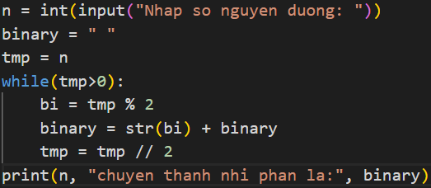

* Kết quả:



1. Viết chương trình giải phương trình bậc 2 dạng a.x^2 + b.x + c = 0 với các hệ số a, b, c được nhập từ bàn phím:

* Code:

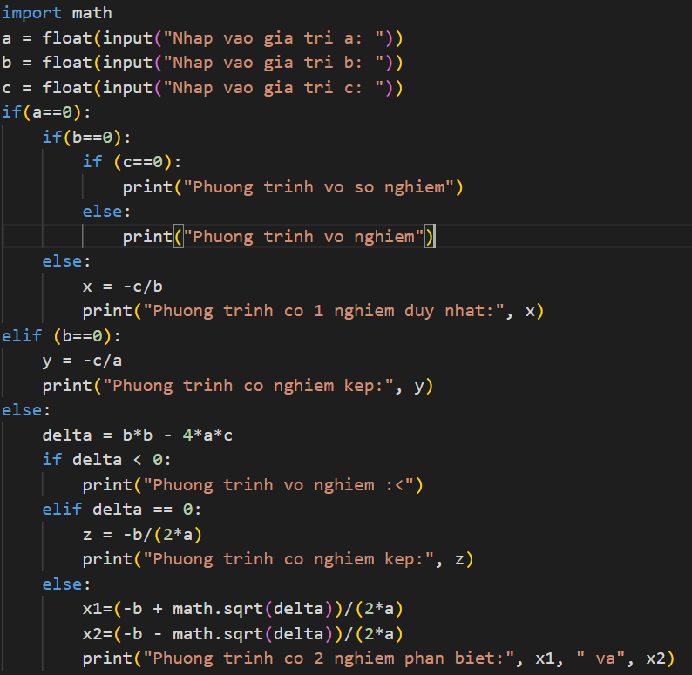

* Kết quả:

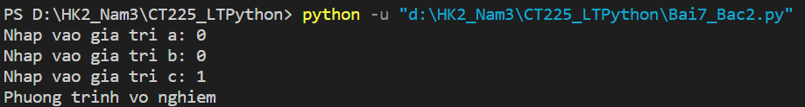

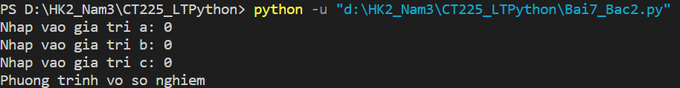

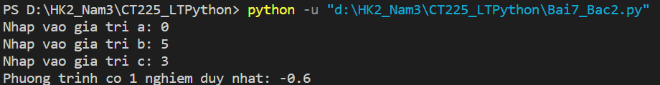

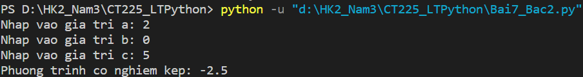

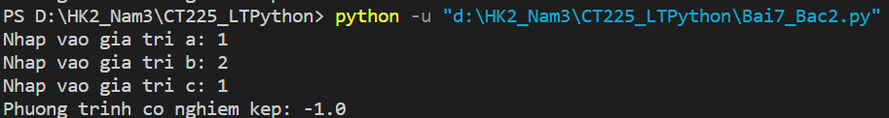

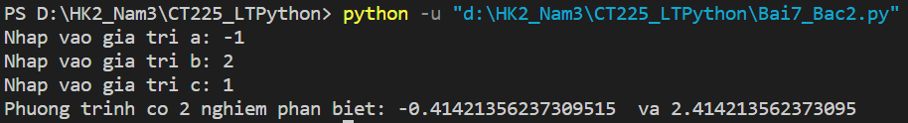

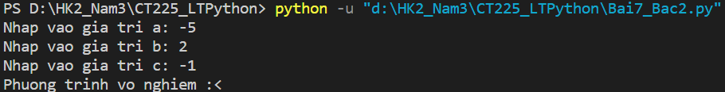

1. Viết chương trình nhập vào 1 chuỗi, sau đó in ra chiều dài chuỗi, ký tự đầu, ký tự cuối, các ký tự từ vị trí i đến vị trí j:

* Code:

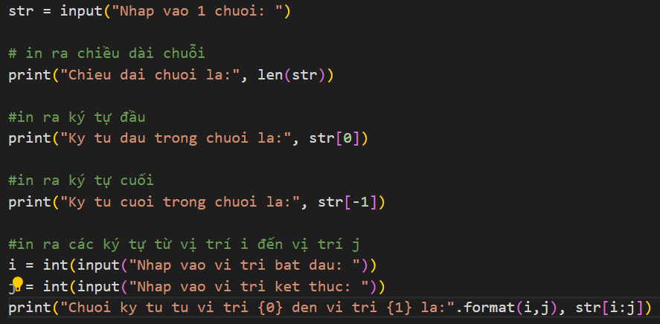

* Kết quả:

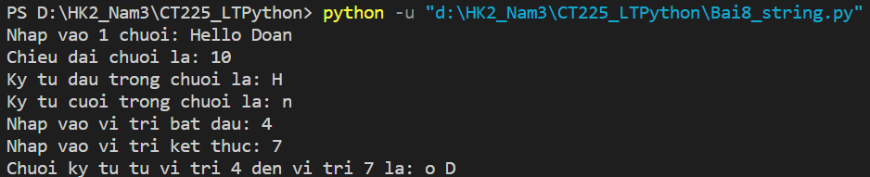

1. Viết chương trình in ra tần số xuất hiện của các ký tự trong chuỗi, ví dụ nhập chuỗi "daddy cool" thì kết quả là  {'d': 3, 'o': 2, 'a': 1, 'c': 1, 'y': 1, 'l': 1}:

* Code:

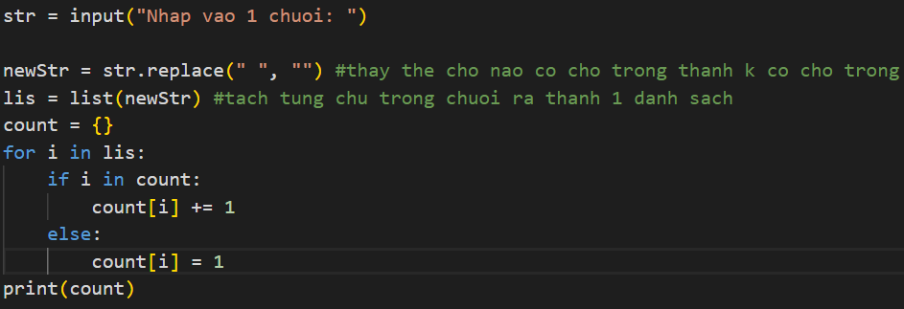

* Kết quả:



1. Viết chương trình tổng của chuỗi các số nhập từ bàn phím, các số cách nhau bởi dấu ;

* Code:

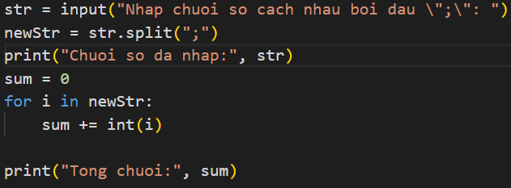

* Kết quả:

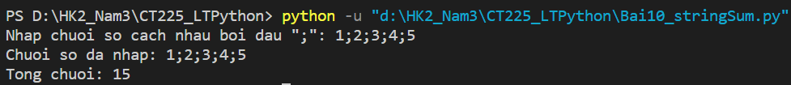

1. Viết hàm add_tags cho phép tagging chuỗi theo định dạng HTML. Ví dụ:  
   add_tags('i', 'Python') in ra kết quả <i>Python</i>  
   add_tags('b', 'Python Tutorial') in ra kết quả <b>Python Tutorial </b>:

* Code:

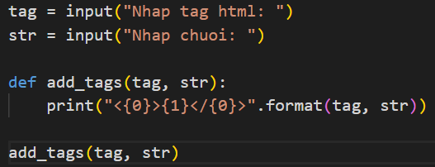

* Kết quả:

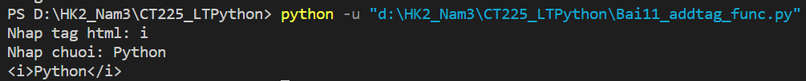

1. Viết hàm đếm số lần xuất hiện chuỗi con trong 1 chuỗi:

* Code:

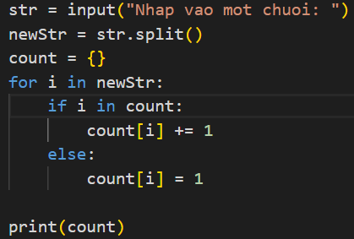

* Kết quả:



1. Viết hàm thêm 1 chuỗi vào đầu tất cả các dòng của 1 chuỗi đã cho:

* Code:

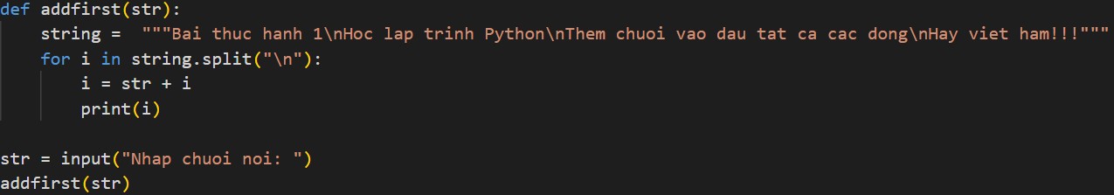

* Kết quả:

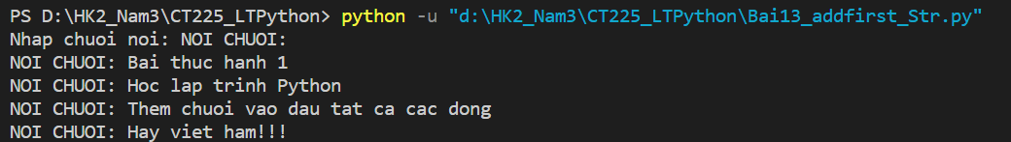

1. Viết chương trình kiểm tra 1 chuỗi có phải là chuỗi đối xứng hay không? Chuỗi đối xứng là chuỗi đọc xuôi ngược đều như nhau, ví dụ như: noon, redivider:

* Code:

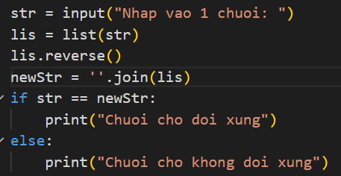

* Kết quả:  
  